合同编号：19-0843 |  |  | 密 级： 公 开
 |  |  | 分类号：
上海联谊光纤激光器械有限公司

“真空多自由度电动位移台”
控制器参数设置说明


附 件 | 无 | 页 数 |  | 共 7 页
发布时间 | 2019年07月30日 | 文件版本 |  | V1.0

参数设置说明

步进电机采用开环控制模式，由于无光栅尺，所以“闭环传感器参数”选项卡中不要选择“本轴连接有传感器”；
电机序号1和5均为两相42加长步进电机，电流强度1.5A；电机序号2，3，4, 6，7, 8，9均为两相35加长步进电机，电流强度1.0A

- 电机1&5： 类型为平移台（升降台），细分数32，螺距0.5mm，加（减）速度2.5mm/s²，位置模式最大速度2.5mm/s（不要超过2.5mm/s），电机步距角1.8°。
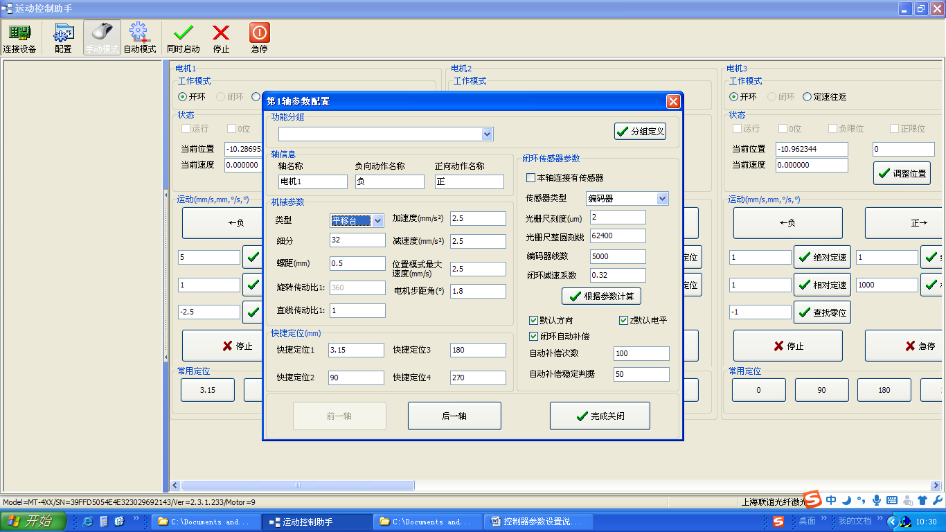

- 电机2、3、6&7： 类型为平移台，细分数32，螺距0.5mm，加（减）速度2.5mm/s²，位置模式最大速度2.5mm/s（不要超过2.5mm/s），电机步距角1.8°。

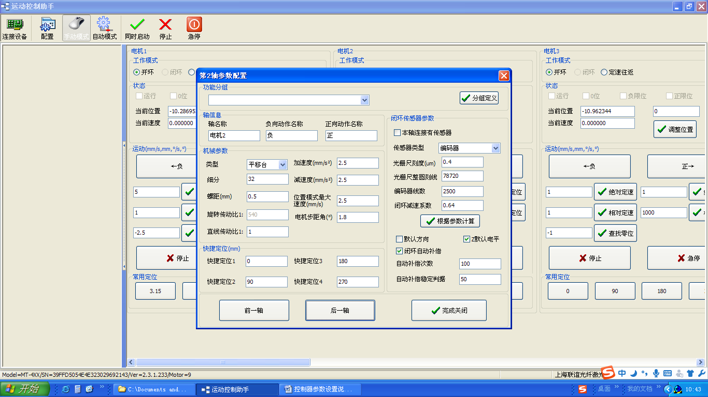

- 电机4： 类型为旋转台，细分数32，传动比1:120，加（减）速度15°/s²，位置模式最大速度15°/s²（不要超过15°/s²），电机步距角1.8°。

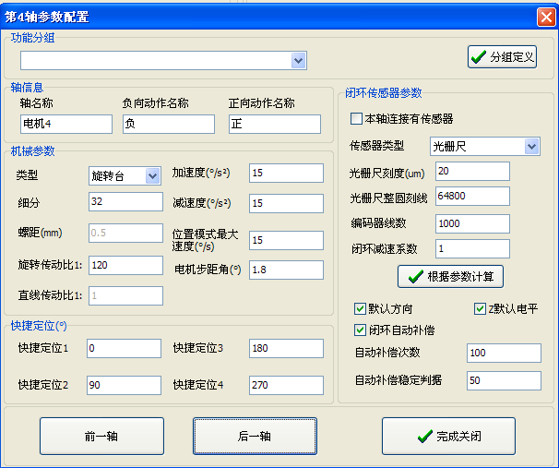

- 电机8： 类型为旋转台，细分数32，传动比1:630，加（减）速度2.8°/s²，位置模式最大速度2.8°/s²（不要超过2.8°/s²），电机步距角1.8°。

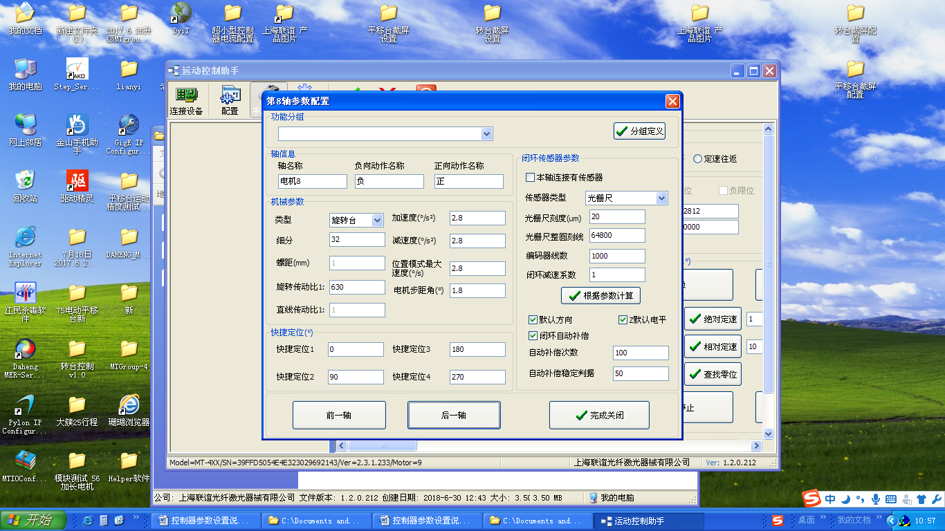

- 电机9： 类型为旋转台，细分数32，传动比1:460，加（减）速度3.9°/s²，位置模式最大速度3.9°/s²（不要超过3.9°/s²），电机步距角1.8°。

